다양한 포즈 추정 환경 3D Gaussian Splatting의 강설 환경 강건성 및 2차원 전처리 효과 사례 연구

*이윤호, *김규도, *송호준, **정진우, *‡박상효
*경북대학교, **한국전자기술연구원
*hoyaa9612@knu.ac.kr, *author2@naver.com, *author3@daum.net
**author3@daum.net *author3@daum.net

A Case Study on the Robustness of 3D Gaussian Splatting in Snowy Scenes and the Effects of 2D Pre-processing Across Pose Estimation Methods

*Yoonho Lee, *김규도, *송호준, **Jinwoo Jeong, and *‡Sang-hyo Park
*Kyungpook National University, **Korea Electronics Technology Institute

요 약

최근의 악천후 환경에 대한 3D Gaussian Splatting (3DGS)의 3차원 장면 재구성(3D Novel View Synthesis) 능력을 분석하고 개선하는 연구는 주로 강우 환경에 편중되어 있으며, 카메라 포즈 추정(Camera Pose Estimation)과 장면 재구성을 동시에 수행하는 포즈 추정 3DGS(Unposed 3DGS) 모델에 대한 분석 또한 필요하다. 이에 본 연구는 강설 환경에서의 2차원 전처리가 일반 및 포즈 추정 3DGS의 3차원 장면 재구성 능력에 미치는 영향을 비교 분석하여, 강설 환경 강건성과 2차원 전처리 적용 후의 렌더링 품질 회복 효과 모두 일반 3DGS가 포즈 추정 3DGS보다 안정적이고 크게 나타남을 확인하였다.

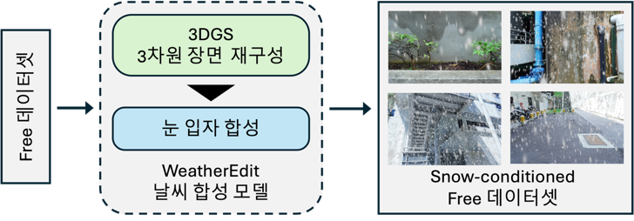
그림 1 : Snow-conditioned Free 데이터셋 구축 파이프라인
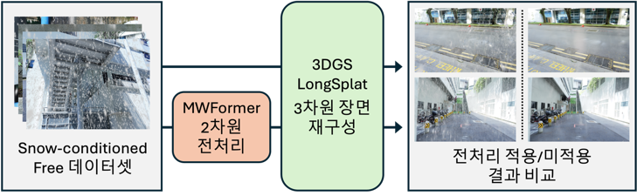
그림 2 : 3DGS의 강설 강건성 연구를 위한 실험 파이프라인
1. 서론
최근 3차원 장면 재구성을 위한 기술인 3D Gaussian Splatting(3DGS)[1]은 실시간 렌더링과 높은 복원 품질로 주목받고 있으나, 야외 악천후 조건에서는 시각적 아티팩트로 인해 복원 성능이 크게 저하되는 한계를 지닌다. 이를 극복하기 위한 기존 연구들은 주로 강우 환경에 치중되어 있으며[2-4], COLMAP[5]과 같은 Structure-from-Motion(SfM) 기반의 카메라 포즈 추정(Camera Pose Estimation)을 먼저 진행하는 일반적인 3DGS의 악천후 강건성에 대한 연구[6-8]가 대부분이다. 이를 극복하기 위해 COLMAP과 같은 사전 포즈 추정 단계 없이 포즈 추정과 장면 재구성을 동시에 수행하는 포즈 추정 3DGS(Unposed 3DGS)[9]의 연구가 활발히 진행되고 있지만, 이에 대한 악천후 영향 연구는 비교적 부족한 상황이다.
본 연구는 이 두 가지 측면을 보완하고자 한다. 먼저 현실적인 강설 환경을 재현한 눈 합성 데이터셋을 구축하여 눈 아티팩트가 3차원 장면 재구성 및 카메라 포즈 추정 능력에 미치는 영향을 조사하며, 일반 3DGS와 포즈 추정 3DGS 간 강설 환경에서의 성능 변화와 각 파이프라인에 2차원 전처리를 적용하였을 때의 효능을 비교 분석한다.
2. 본론
2.1. 포즈 추정 3DGS 파이프라인
일반 3DGS는 우수한 장면 재구성 성능을 가지고 있지만, 사전 카메라 포즈 추정 및 초기 점군(Sparse Point Cloud) 생성을 위해서는 COLMAP과 같은 전처리 작업에 의존해야 한다는 단점이 존재한다. 이를 극복하기 위해 카메라 포즈 추정 단계를 3차원 장면 재구성 단계와 통합한 포즈 추정 3D 장면 재구성 모델의 연구[10-12]가 활발히 진행되고 있다. 본 연구는 포즈 추정 3DGS의 대표 모델 중 하나인 LongSplat을 채택하여, 포즈 추정 3DGS의 악천후 강건성을 조사하였다.
2.2. 강설 환경 재현 데이터셋
현실적인 강설 환경을 재현하기 위해서는 두 가지가 요구되는데, 먼저 일상적인 영상 환경과 비슷한 데이터셋이 필요하다. 두 번째로는 눈을 합성한 장면도 실제 영상처럼 시공간적 일관성을 확보할 수 있도록 3차원 기반의 눈 합성 방법이 필요하다. 이를 위해 비정형 영상(Casual video) 데이터셋인 Free dataset[13]의 6개 야외 장면을 채택하였고, 3DGS 기반으로 재구성된 3차원 결과물에 날씨 입자를 합성하는 모델인 WeatherEdit[14]을 채택하였으며, 이를 이용해 그림 1과 같이 눈 아티팩트를 합성한 Snow-conditioned Free 데이터셋을 구축하여 실험에 사용하였다.
2.3. 눈 아티팩트 제거를 위한 전처리 설계
본 연구에서는 2차원 전처리를 통한 눈 아티팩트 제거가 3차원 재구성 및 포즈 추정에 미치는 영향을 분석하기 위해 전처리 모델로 MWFormer[15]를 채택하였는데, 영상의 프레임마다 열화 임베딩을 독립적으로 추출하는 하이퍼 네트워크와 대조 학습 방식을 통해 카메라 포즈 추정 및 장면 재구성에 중요한 원본의 구조적 정보를 보존하며 다시점 일관성을 효과적으로 유지할 수 있기 때문이다.
그러나 이와 같은 2차원 기반의 전처리 기법 [16,17]은 프레임 독립적이기 때문에, 눈을 완벽히 제거하지 못할 경우 시공간적 일관성을 100% 보장할 수 없다는 한계가 있다. 전처리 후 남은 미세한 눈 잔상은 프레임마다 다르기 때문에, 시점 간 불일치를 유발할 수 있다. 따라서 본 연구에서는 그림 2와 같은 파이프라인을 구성하여 강설 환경에서의 2차원 기반 전처리가 3차원 재구성 및 렌더링 품질 회복에 미치는 긍정적 효과뿐 아니라, 불완전한 전처리로 인한 프레임 간 시점 불일치가 유발할 수 있는 부정적 효과 또한 분석하였다.
3. 실험
3.1. 실험 설계
본 논문의 실험을 위해, Free Dataset 중 실내 장면인 lab을 제외한 6개 야외 장면(grass, hydrant, pillar, road, sky, stair)에 WeatherEdit으로 눈 아티팩트를 합성한 Snow-conditioned Free 데이터셋을 구성하였다. 실험의 일관성과 파이프라인 적용 및 평가지표 계산의 용이성을 위해, 해당 데이터셋의 모든 장면은 1024x656 해상도로 다운샘플링을 진행하였다. 실험 조건은 눈 아티팩트가 없는 맑은 환경(Clean), 눈이 합성된 환경(Snow), 2차원 전처리로 눈 아티팩트를 제거한 환경 (De-snow) 세 가지로 구성하여, 각 조건의 장면을 각각 Posed, 포즈 추정 3DGS 파이프라인의 입력으로 사용하여 3차원 장면 재구성을 실시하였다. 평가 지표로는 3차원 재구성 장면의 렌더링 품질 평가를 위해 PSNR, SSIM, LPIPS를 도입하였으며, 카메라 포즈 추정 정확도 평가를 위해 ATE, RTE, RPE를 도입하였다.
각 모델의 절대적인 3차원 재구성 능력은 실험 조건별 각 파이프라인의 입력 데이터(Input GT)을 통해 평가하였으며, 날씨 아티팩트 및 2차원 전처리가 미치는 순수한 변화량은 외부 왜곡 보정 요인을 배제하기 위해 각 모델 스스로가 만든 맑은 날씨 결과물(Clean Output GT)을 기준으로 평가하였다. hydrant 장면은 후술할 해상도 저하 문제 및 포즈 추정 정보 부족으로 인해 장면 간 평균 점수 계산에서 제외하였다.
3.2. 실험 결과
표 1의 입력 데이터에 대한 각 조건별 렌더링 품질 평가 결과에서, 모든 장면에서 일반 3DGS가 더 우수한 PSNR, SSIM 및 LPIPS 점수를 보여주었다. 이는 강설 환경에서 일반 3DGS 가 포즈 추정 3DGS 대비 모델 자체의 재구성 능력을 강건하게 유지할 수 있음을 말해준다. 그러나 hydrant 장면의 경우, 두 파이프라인 모두에서 렌더링 품질 및 포즈 추정 정확도가 큰 폭으로 저하되는 것을 발견하였다.
표 2의 맑은 날씨 대비 렌더링 품질 및 포즈 추정 능력 평가 결과는 강설 환경에 대한 파이프라인의 강건성과 전처리로 인한 성능 회복을 보여주는데, 렌더링 품질과 포즈 추정 정확도 모두 포즈 추정 3DGS보다 일반 3DGS에서 더 높은 경향이 나타났다. 포즈 추정 성능의 경우 강설 환경에서 포즈 추정 3DGS의 포즈 추정 정확도가 일반 3DGS에 비해 변화의 폭은 상대적으로 크지만, 정확도 수치 자체가 50배에서 100배가량 떨어지기 때문에 일반 3DGS의 정확도가 더 높다는 것을 알 수 있다. 반면 포즈 추정 3DGS의 강설 환경 강건성 및 전처리 회복률은 눈 아티팩트에 크게 영향을 받았는데, 특히 장면의 시각적 특성과 카메라 포즈 복잡도에 따라 전처리 후 남는 눈 잔상이 미치는 영향이 달라지는 경향을 보여주었다. 그림 3 의 sky, stair 장면과 같이 배경의 색이 눈 잔상과 비슷할 경우 잔상이 희석되며 표 3과 같이 렌더링 품질 면에서 다른 장면에 비해 전처리 효능이 커지는 경향이 나타났다.
표 4와 그림 4는 급격한 카메라 회전이 포함되어 포즈 복잡도가 높은 hydrant 장면에 대한 결과를 보여주는데, 이 장면에서는 두 파이프라인 모두 큰 폭의 성능 저하가 발생하였다. 일반 3DGS의 경우 COLMAP 단계 및 렌더링은 성공하였으나 그 품질이 매우 떨어지는데, Free Dataset은 카메라 왜곡 보정(Distortion Restoration)없이 배포되었기 때문에 COLMAP 모델에서 왜곡 보정을 실시하도록 설정하였다. 이 과정에서 급격한 회전으로 인해 발생한 해상도 저하가 원인으로 추정되며, 해상도 불일치로 인해 렌더링 품질 평가도 불가능하였다. 포즈 추정 3DGS의 경우, 추정된 포즈 정보량이 충분하지 않아 ATE, RTE, RPE 점수를 계산할 수 없었다. 그럼에도 일반 3DGS와는 달리 해상도 저하와 같은 현상 없이 장면 재구성 및 렌더링에 성공하였으며, 이처럼 극단적인 포즈 악조건에서는 포즈 추정 3DGS가 상대적으로 더 안정적인 장면 재구성을 수행하는 경향이 확인되었다.
Pipeline | Condition | PSNR↑ | SSIM↑ | LPIPS↓
3DGS | clean | 36.796 | 0.969 | 0.030
3DGS | snow | 23.845 | 0.835 | 0.207
3DGS | de-snow | 28.493 | 0.909 | 0.111
LongSplat | clean | 25.842 | 0.717 | 0.239
LongSplat | snow | 21.307 | 0.597 | 0.369
LongSplat | de-snow | 23.881 | 0.670 | 0.314
표 1 : 각 조건별 입력 데이터에 대한 렌더링 품질 평균
4. 결론 및 한계점
4.1. 결론
본 논문에서는 일반적인 영상과 같이 시/공간적 일관성을 유지한 Snow-conditioned Free 데이터셋을 구축함으로써 사실적인 강설 환경을 재현하였으며, 이를 이용해 현실적인 강설 환경에서의 3차원 장면 재구성 성능 변화를 조사하였다. 또한 2차원 눈 제거 전처리가 일반 및 포즈 추정 3DGS 파이프라인 성능에 미치는 영향을 분석하여, 강설 환경 및 불완전한 전처리가 유발하는 프레임 간 시점 불일치가 존재하는 환경에서는 포즈 정보를 미리 추정한 뒤 3차원 장면 재구성을 실시하는 일반 3DGS 파이프라인이 전체 시스템의 안정성 측면에서 우월한 경향이 있음을 발견하였다. 그러나 일반 3DGS의 카메라 포즈 추정 능력에서는 일부 부족한 부분을 발견하였으며, 극단적인 카메라 포즈 악조건에서는 포즈 추정 3DGS가 원 해상도를 유지하며 상대적으로 더 나은 렌더링 결과를 만들어내는 경향을 발견하였다. 이러한 점을 바탕으로, 향후 연구에서는 상대적으로 부족한 포즈 추정 3DGS의 전처리 효율 향상을 위한 방법을 찾아보고자 한다.

Pipeline | Condition | PSNR↑ | SSIM↑ | LPIPS↓ | ATE↓ | RTE↓ | RPE↓
3DGS | snow | 23.598 | 0.758 | 0.084 | 0.0064 | 0.0051 | 0.0549
3DGS | de-snow | 26.427 | 0.788 | 0.048 | 0.0066 | 0.0046 | 0.0364
LongSplat | snow | 19.158 | 0.579 | 0.194 | 0.1199 | 0.1482 | 0.7931
LongSplat | de-snow | 20.890 | 0.617 | 0.143 | 0.0966 | 0.1086 | 1.4000
표 2 : 맑은 날씨 대비 렌더링 품질 및 카메라 포즈 추정 정확도 평균
 |  | sky |  |  | stair
Pipeline | Condition | PSNR↑ | SSIM↑ | LPIPS↓ | PSNR↑ | SSIM↑ | LPIPS↓
3DGS | snow | 24.435 | 0.830 | 0.202 | 27.982 | 0.928 | 0.084
3DGS | de-snow | 26.991 | 0.899 | 0.093 | 32.175 | 0.949 | 0.059
LongSplat | snow | 22.957 | 0.787 | 0.226 | 22.948 | 0.748 | 0.177
LongSplat | de-snow | 25.899 | 0.867 | 0.107 | 26.509 | 0.819 | 0.106
표 3 : sky, stair 장면에서의 맑은 날씨 대비 렌더링 품질
Pipeline | Condition | PSNR↑ | SSIM↑ | LPIPS↓ | ATE↓ | RTE↓ | RPE↓
3DGS | snow | COLMAP 단계에서의 해상도 저하로 인해 정량평가 불가능 |  |  | 0.9838 | 2.5487 | 2.1671
3DGS | de-snow |  |  |  | 2.1354 | 2.8992 | 8.7529
LongSplat | snow | 17.185 | 0.359 | 0.330 | 포즈 수 부족 또는 지나치게 단순한 포즈 분포로 인해 안정적인 정렬 계산 불가
LongSplat | de-snow | 9.877 | 0.145 | 0.787
표 4 : hydrant 장면의 맑은 날씨 대비 렌더링 품질 및 카메라 포즈 추정 정확도

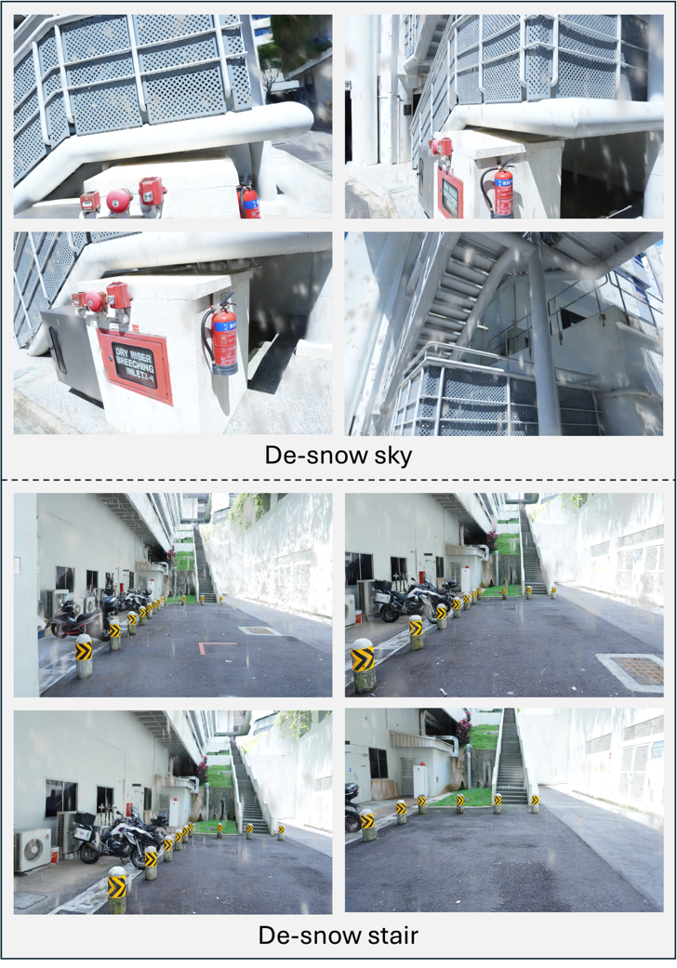
그림 3 : 2차원 전처리를 진행한 sky, stair 장면 예시
4.2. 한계점
본 논문에서 구축한 Snow-conditioned Free 데이터셋은 3DGS 파이프라인 기반의 날씨 합성 모델을 활용하여 시공간적 일관성을 확보할 수 있었으나, 재구성 렌더링
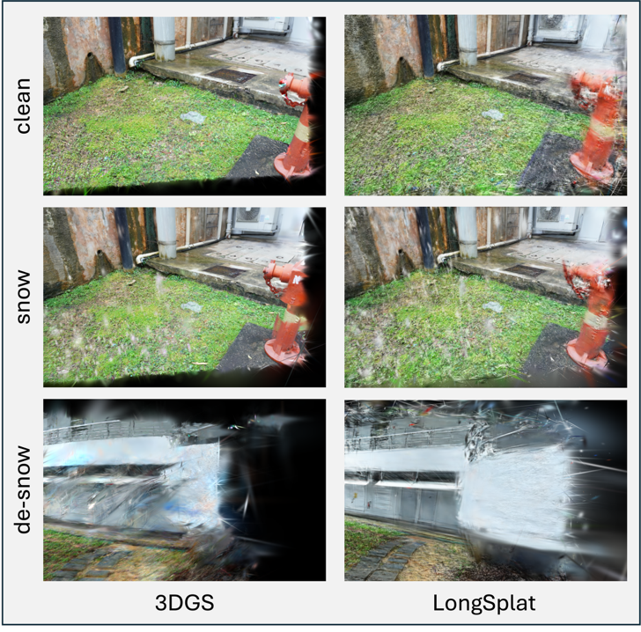
그림 4 : hydrant 장면에 대한 파이프라인별 렌더링 결과
결과물을 활용한다는 점에서 일부 품질이 떨어지는 부분이 존재한다. 이는 더욱 사실적인 날씨 합성 기법의 개발과 더불어 현실 세계에서의 강설 환경을 그대로 촬영하여 구축한 영상 데이터셋의 필요성을 보여준다. 또한 2차원 전처리 모델은 프레임 단위로 복원을 수행하므로, 근본적으로 프레임 간 시공간적 일관성을 보장해주지 못한다. 따라서 전처리 성능과는 별개로, 프레임 간 일관성이 중요한 3차원 장면 재구성에서는 한계를 가질 수 있으며, 특히 전처리 후 남은 눈 잔상의 차이는 시점 간 불일치를 심화시켜 장면 재구성 및 포즈 추정 성능의 저하로 이어질 수 있다. 이를 해결하기 위해 3차원 구조 정보를 활용하는 전처리 기법이나, 전처리와 장면 재구성을 동시에 최적화하는 통합적 접근이 필요하다.

Acknowledgement
본 연구는 과학기술정보통신부 및 정보통신기획평가원의 SW 중심대학사업의 연구결과로 수행되었음. (2021-0-01082)

REFERENCES
[1] B. Kerbl, G. Kopanas, T. Leimkuehler, and G.
Drettakis, “3D Gaussian Splatting for Real-Time Radiance Field Rendering,” ACM Transactions on Graphics, Vol.42, No.4, Article 139, pp.1-14, July 2023. doi: https://doi.org/10.1145/3592433
[2] Y. Li, J. Wu, L. Zhao, and P. Liu, “DerainNeRF: 3D Scene Estimation with Adhesive Waterdrop Removal,” Proceedings of the IEEE International Conference on Robotics and Automation (ICRA), Yokohama, Japan, pp.2787-2793, 2024. doi: https://doi.org/10.1109/icra57147.2024.10609981
[3] S. Liu, X. Chen, H. Chen, Q. Xu, and M. Li, “DeRainGS: Gaussian Splatting for Enhanced Scene Reconstruction in Rainy Environments,” Proceedings of the AAAI Conference on Artificial Intelligence, Vol.39, No.5, pp.5558-5566, 2025. doi: https://doi.org/10.1609/aaai.v39i5.32592
[4] X. Lyu, H. Liu, and J. Hou, “RainyScape: Unsupervised Rainy Scene Reconstruction using Decoupled Neural Rendering,” Proceedings of the 32nd ACM International Conference on Multimedia (ACM MM), Melbourne, Australia, pp.10920-10929, 2024. doi: https://doi.org/10.1145/3664647.3681290
[5] J. L. Schonberger and J.-M. Frahm, “Structure-from-Motion Revisited,” Proceedings of the IEEE Conference on Computer Vision and Pattern Recognition (CVPR), Las Vegas, NV, USA, pp.4104-4113, 2016. doi: https://doi.org/10.1109/CVPR.2016.445
[6] C. Qian, Y. Guo, W. Li, and G. Markkula, “WeatherGS: 3D Scene Reconstruction in Adverse Weather Conditions via Gaussian Splatting,” Proceedings of the IEEE International Conference on Robotics and Automation (ICRA), Atlanta, GA, USA, pp.185-191, 2025. doi: https://doi.org/10.1109/ICRA55743.2025.11128699
[7] Q. Yang, X. Chen, P. Li, Q. Guan, G. Jin, and J. Jin, “Rethinking Rainy 3D Scene Reconstruction via Perspective Transforming and Brightness Tuning,” Proceedings of the AAAI Conference on Artificial Intelligence, Vol.40, No.14, pp.11658-11666, 2026. doi: https://doi.org/10.1609/aaai.v40i14.38150
[8] J. Yu, Y. Wang, A. Jiang, Z. Lu, J. Guo, Y. Li, H. Qin, and X. Zhang, “DehazeGS: Seeing Through Fog with 3D Gaussian Splatting,” Proceedings of the AAAI Conference on Artificial Intelligence, Vol.40, No.14, pp.12153-12161, 2026. doi: https://doi.org/10.1609/aaai.v40i14.38205
[9] C.-Y. Lin, C. Sun, F.-E. Yang, M.-H. Chen, Y.-Y. Lin, and Y.-L. Liu, “LongSplat: Robust Unposed 3D Gaussian Splatting for Casual Long Videos,” Proceedings of the IEEE/CVF International Conference on Computer Vision (ICCV), Honolulu, HI, USA, pp.27412-27422, 2025, doi: https://doi.org/10.1109/iccv51701.2025.02545
[10] B. Ji and A. Yao, “SfM-Free 3D Gaussian Splatting via Hierarchical Training,” Proceedings of the IEEE/CVF Conference on Computer Vision and Pattern Recognition (CVPR), Nashville, TN, USA, pp.21654-21663, 2025. doi: https://doi.org/10.1109/CVPR52734.2025.02017
[11] B. Ye, S. Liu, H. Xu, X. Li, M. Pollefeys, M.-H. Yang, and S. Peng, “No Pose, No Problem: Surprisingly Simple 3D Gaussian Splats from Sparse Unposed Images,” Proceedings of the International Conference on Learning Representations (ICLR), 2025, doi: https://doi.org/10.48550/arXiv.2410.24207
[12] J. Wang, M. Chen, N. Karaev, A. Vedaldi, C. Rupprecht, and D. Novotny, “VGGT: Visual Geometry Grounded Transformer,” Proceedings of the IEEE/CVF Conference on Computer Vision and Pattern Recognition (CVPR), Nashville, TN, USA, pp.5294-5306, 2025. doi: https://doi.org/10.1109/CVPR52734.2025.00499
[13] P. Wang, Y. Liu, Z. Chen, L. Liu, Z. Liu, T. Komura, C. Theobalt, and W. Wang, “F2-NeRF: Fast Neural Radiance Field Training with Free Camera Trajectories,” Proceedings of the IEEE/CVF Conference on Computer Vision and Pattern Recognition (CVPR), Vancouver, Canada, pp.4150-4159, 2023. doi: https://doi.org/10.1109/CVPR52729.2023.00404
[14] C. Qian, W. Li, Y. Guo, and G. Markkula, “WeatherEdit: Controllable Weather Editing with 4D Gaussian Field,” Proceedings of the AAAI Conference on Artificial Intelligence, Vol.40, No.10, pp.8511-8519, 2026. doi: https://doi.org/10.1609/aaai.v40i10.37802
[15] R. Zhu, Z. Tu, J. Liu, A. C. Bovik, and Y. Fan, “MWFormer: Multi-Weather Image Restoration Using Degradation-Aware Transformers,” IEEE Transactions on Image Processing, Vol.33, pp.6790-6805, 2024. doi: https://doi.org/10.1109/TIP.2024.3501855
[16] S. Sun, W. Ren, X. Gao, R. Wang, and X. Cao, “Restoring Images in Adverse Weather Conditions via Histogram Transformer,” Proceedings of the European Conference on Computer Vision (ECCV), Milan, Italy, pp.111-129, 2024. doi: https://doi.org/10.1007/978-3-031-72670-5_7
[17] V. Potlapalli, S. W. Zamir, S. Khan, and F. S. Khan, “PromptIR: Prompting for All-in-One Image Restoration,” Advances in Neural Information Processing Systems (NeurIPS), Vol.36, pp.71275-71293, 2023. doi: https://doi.org/10.52202/075280-3121

